Documento de Requisitos do Usuário

BUHR

Histórico de Alterações
Data | Versão | Descrição | Autor
14/05/2016 | 1.0 | Primeira versão do documento de requisitos do usuário. | Jurandir C. Matheus B. Tales D.
16/05/2016 | 2.0 | Foram adicionados casos de uso e tabelas ao documento. | Tales Dayvison.

Conteúdo
Documento de Requisitos do Usuário 1
Nome do Sistema 1
1. Introdução 4
1.1 Propósito 4
1.2 Escopo 4
1.3 Identificação e Localização do Documento 4
1.4 Convenções, termos e abreviações 4
2. Definição de Atores ou Papéis 4
2.1 Administrador do sistema 4
2.2 Usuário 1 5
2.3 Gerente 5
3. Diagramas de caso de uso 5
4. Módulo 1 6
4.1 [RF001] Cadastrar Paciente 6
4.1.1 [CDU001] Incluir Paciente 6
4.1.2 [CDU002] Alterar paciente 8
5. Fluxos gerais 9
6. Tabelas 10

Introdução
Este documento apresenta as funcionalidades do sistema <buhr>, descrevendo como o usuário poderá realizar ações nesta ferramenta. As definições relacionadas ao <buhr> também se encontram definidas, assim como as referências, e os atores ou papéis.

Propósito
O propósito deste documento de requisitos do usuário é dar uma visão geral sobre como o sistema <buhr> poderá ser utilizada, além de definir o fluxo de eventos para cada um destes casos.

Escopo
Este documento focará em todas as funcionalidades do sistema <buhr>.

Identificação e Localização do Documento
O documento será identificado unicamente por sua versão, e estará localizada em repositório do projeto providos pelos autores deste documento.

Convenções, termos e abreviações

Esta seção explica o conceito de alguns termos importantes que serão mencionados no decorrer deste documento. Estes termos são descritos na tabela a seguir, estando apresentados por ordem alfabética.

Termo | Descrição
CDU | Abreviação para Caso de Uso.
RF | Abreviação para Requisito Funcional.
FG | Fluxo Geral.
FS | Fluxo Secundário ou alternativo.
FE | Fluxo de Exceção.
RN | Regra de Negócio.
Login | Conectar-se ao sistema
Logado | Estar conectado ao sistema
Logout | Desconectar-se do sistema

Definição de Atores ou Papéis

2.1 Personal Trainer
Ao receber a tabela alimentícia enviada pelo aluno, passa a ser responsável por definir e enviar para o aluno uma tabela de exercicios apropriados para o mesmo, baseado na tabela de alimentação enviada pelo(a) aluno(a). Após o início dos exercícios será responsavel pelo acompanhamento da evolução do aluno e através da comparação entre tabelas atuais e anteriores mantê-lo informado sobre o seu desenvolvimento e talvez, se necessario, a redefinição da tabela de exercícios.

2.2 Aluno
É responsável por preencher e enviar seus dados pessoais para o(a) nutricionista e uma meta, após receber a tabela de alimentos apropriados para seu objetivo, enviará essa tabela para um personal trainer e então receberá outra tabela, mas de exercicios. Ao decorrer dos treinos, seus dados serão alterados, logo será necessaria a atualização de dados periodicamente e a geração de novas tabelas, contruindo um ciclo até a conclusão da sua meta.

2.3 Nutricionista
Ao receber os dados pessoais e a meta enviada pelo(a) aluno(a), passa a ser responsável por definir e enviar para o(a) aluno(a) uma tabela de alimentos apropriados para o treino do mesmo. Após o início dos exercícios será responsável pelo acompanhamento da evolução do(a) aluno(a) e através da comparação entre tabelas atuais e anteriores mantê-lo informado sobre o seu desenvolvimento e talvez, se necessário, a redefinição da tabela de alimentos.

Diagramas de caso de uso
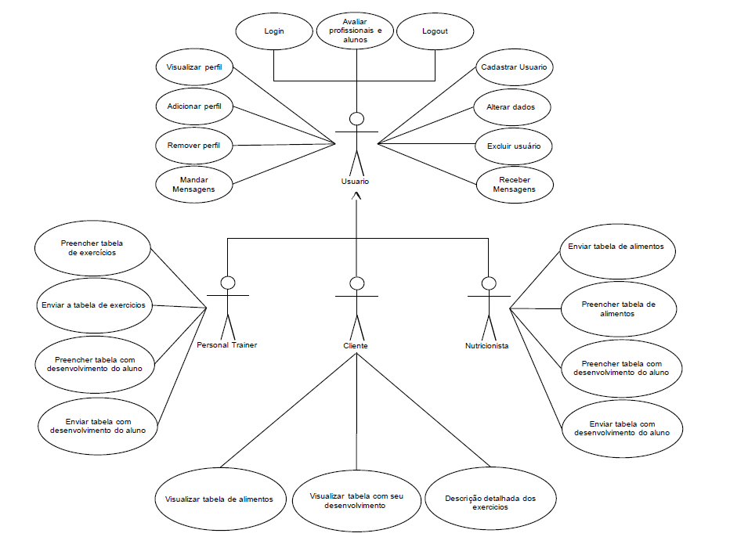

Módulo 1

4.1 [CDU001] Cadastrar Usuário

Descrição: | Este caso de uso deverá permitir que o ator crie uma conta para acessar o sistema
Atores: | Personal Trainer, Aluno e Nutricionista
Prioridade: | Essencial.
Criticidade: | Alta.
Pré-condições: | - O usuário não está cadastrado no sistema;  - Preencher todos os dados corretamente;  - Preencher dados até então não cadastrados por outros usuários;
Pós-condições: | - Um novo registro de um usuário deve ser incluso na base de dados;
Entradas: | - Dados cadastrais do ator;
Saídas: | - O sistema exibe uma mensagem de sucesso após a realização do cadastro do usuário;
Fluxos de eventos
Fluxo Básico: | - O usuário seleciona a opção “Cadastrar” na tela inicial do sistema;  - O sistema exibe uma tela de Cadastrar para preenchimento dos campos cadastrais;  - O usuário preenche os dados e confirma o cadastro;  - O sistema exibe o Pop-up “Usuário cadastrado com sucesso”;  - O caso de uso é encerrado;
[FS001.1] Opção Voltar | - O usuário seleciona o botão Voltar;  - O sistema exibe a mensagem “Todos os dados informados serão perdidos. Deseja continuar?” com as opções Ok e Cancelar;  - O sistema redireciona o usuário para a Tela inicial;  - O caso de uso é encerrado;

4.2 [CDU002] Alterar Dados

Descrição: | Este caso de uso deverá permitir que o ator altere seus dados
Atores: | Personal Trainer, Aluno e Nutricionista
Prioridade: | Desejável.
Criticidade: | Alta.
Pré-condições: | 1. O usuário deverá estar cadastrado;  2. Preencher todos os dados corretamente;  3. Preencher dados até então não cadastrados por outros usuários;
Pós-condições: | 1. Alteração do registro do usuário na base de dados;
Entradas: | 1. Novos dados cadastrais do usuário;
Saídas: | 1. O sistema exibe uma mensagem de sucesso após a realização da alteração de dados do usuário;
Fluxos de eventos
Fluxo Básico: | 1. O usuário seleciona a opção de alteração de dados clicando no botão Alterar;  - O sistema exibe a tela de Alteração de dados para preenchimento dos campos que podem ser alterados;  - O sistema exibe o Pop-up “Dados alterados com sucesso”;  - O caso de uso é encerrado.

[FE002.1] Opção Cancelar | 1. O usuário seleciona o botão Cancelar;  - O sistema exibe o Pop-Up “Todos os dados informados serão perdidos. Deseja continuar?” com as opções Ok e Cancelar;  - O sistema redireciona o usuário para a tela Perfil;  - O caso de uso é encerrado.

4.3 [CDU003] Login
Descrição: | Este caso de uso deverá permitir que o usuário acesse a sua conta no sistema
Atores: | Personal Trainer, Aluno e Nutricionista
Prioridade: | Essencial.
Criticidade: | Alta.
Pré-condições: | 1. O usuário está cadastrado no sistema;  2. Preencher todos os dados corretamente;
Pós-condições: | 1. O usuário estará conectado ao sistema
Entradas: | 1. Dados do usuário;
Saídas: | 1. O sistema exibe a tela Perfil
Fluxos de eventos
Fluxo Básico: | 1.O usuário seleciona a opção “Logar” na tela inicial do sistema;  2.O sistema exibe uma tela de Login para preenchimento dos campos necessários;  3.O usuário preenche os dados e confirma o login;  4.O sistema exibe o Pop-up “Usuário logado com sucesso”;  5.O caso de uso é encerrado;
[FS002.1] Opção Voltar | 1. O usuário seleciona o botão Voltar;  2. O sistema exibe o Pop-Up “Todos os dados informados serão perdidos. Deseja continuar?” com as opções Ok e Cancelar;  3. O sistema redireciona o usuário para a Tela inicial;  4. O caso de uso é encerrado;

4.4 [CDU004] Logout
Descrição: | Este caso de uso deverá permitir que o usuário desconecte a sua conta no sistema
Atores: | Personal Trainer, Aluno e Nutricionista
Prioridade: | Desejável.
Criticidade: | Alta.
Pré-condições: | 1. O usuário está logado no sistema;
Pós-condições: | 1. O usuário estará desconectado ao sistema
Entradas: | 1. O usuário seleciona a opção “Desconectar” na tela Perfil
Saídas: | 1. O sistema exibe a Tela inicial
Fluxos de eventos
Fluxo Básico: | 1. O usuário seleciona a opção “Desconectar” na tela Perfil  2. O sistema exibe o Pop-Up “Você será desconectado do sistema. Deseja continuar?” com as opções Ok e Cancelar;  3.O sistema exibe o Pop-Up “Usuário desconectado com sucesso”  3. O sistema redireciona o usuário para a Tela inicial;  4. O caso de uso é encerrado;
[FS004.1] Opção Cancelar | 1. O usuário seleciona o botão Cancelar;  2. O sistema redireciona o usuário para a tela Perfil

Fluxos gerais

[FG001] Sessão Web expirada
- O sistema redireciona o usuário para a tela de erro padrão do sistema, exibindo a mensagem “Sessão expirada”, também exibindo o botão Logout para que o usuário efetue o login novamente.

[FG002] Fechamento da janela do browser
- O sistema identifica que o usuário fechou a janela do browser, em seguida fecha automaticamente a sessão web inativa, e libera os recursos alocados.

[FG003] Campo obrigatório
- O sistema verifica que o usuário não preencheu um campo obrigatório e exibe a seguinte mensagem: “[Nome do Campo]: Campo não pode ser vazio.”, permanecendo na tela de inclusão do registro com os campos preenchidos.

[FG004] Tipo do campo inválido
- O sistema identifica que o usuário preencheu um campo com um tipo de dado inválido e exibe a seguinte mensagem: “[Nome do Campo]: Campo inválido”.

[FG005] Quantidade de caracteres inválida
- O sistema identifica que o usuário preencheu um campo contendo menos que [quantidade mínima de caracteres aceita] caracteres, e exibe a mensagem “[Nome do Campo]: campo deve conter no mínimo [Número Mínimo de Caracteres] caracteres” não permitindo a inclusão, limpando o campo para novo preenchimento.
- O sistema identifica que o usuário preencheu um campo e atingiu o limite do máximo de caracteres, e exibe a mensagem “[Nome do Campo]: Campo deve conter no máximo [Número máximo de Caracteres] caracteres.” não permitindo a inclusão, limpando o campo para novo preenchimento.

[FG006] Base de dados não está disponível
- O sistema redireciona o usuário para a tela de erro padrão do sistema, exibindo a mensagem “Erro ao acessar a base de dados. Tente mais tarde.”, também exibindo o botão Voltar para retornar a tela de tela de Principal do Sistema

[FG007] Erro de timeout no acesso à base de dados
- O sistema redireciona o usuário para a tela de erro padrão do sistema, exibindo a mensagem “Sessão expirada”, também exibindo o botão Logout para que o usuário efetue o login novamente.

Tabelas
Tabela 01 – Incluir Paciente
Nome | Descrição | Valores válidos | Formato | Tipo | Restrições
Nome completo | Descreve o nome completo do paciente a ser cadastrado | Alfanumérico | Não se aplica | Texto | Obrigatório.
Filiação Mãe | Descreve o nome completo da mãe do paciente a ser cadastrado | Alfanumérico | Não se aplica | Texto | Obrigatório
Filiação Pai | Descreve o nome completo do pai do paciente a ser cadastrado | Alfanumérico | Não se aplica | Texto | Obrigatório
Data de Nascimento | Contem a data de nascimento do paciente. | Data | No Formato com a máscara DD/MM/AAAA. | Data | Obrigatório.
Telefone | Telefone do paciente | Alfanumérico | Não se aplica | Texto
E-Mail | Email do paciente | Alfanumérico | Não se aplica | Texto
Sexo | Contém um comboBox com | Alfanumérico | Não se aplica | Campo de seleção.
CPF | Contém o CPF do paciente. | Numérico | Formato: XXX.XXX.XXX- XX | Texto | Obrigatório
RG | Contém o RG do paciente | Alfanumérico | Não se aplica | Texto

